附件2

中北大学大学生创新创业训练项目

申 报 书

项目名称
项目负责人 贾 宇 光
学 院 软 件 学 院
指导教师 李 波
起止时间 年 月- 年 月

中北大学

申报人基本情况（人数不超过5人）
1 | 姓 名 | 贾宇光 | 性别 | 男 | 出生年月 | 1998.12 |  | 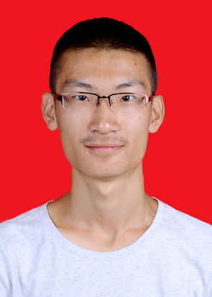
1 | 学 院 | 软件学院 |  | 班级 | 17130111
1 | 联系电话 | 15383464710
1 | E－mail | 1458463299@qq.com |  |  |  | 学号 | 1713011118
2 | 姓 名 | 乔昊宇 | 性别 | 男 | 出生年月 | 1999.01 |  | 
2 | 学 院 | 软件学院 |  | 班级 | 17130112
2 | 联系电话 | 13333510241
2 | E－mail | 1224963062@qq.com |  |  |  | 学号 | 1716011215
3 | 姓 名 | 弓明侠 | 性别 | 女 | 出生年月 | 2000.08 |  | 
3 | 学 院 | 软件学院 |  | 班级 | 18130042
3 | 联系电话 | 18635461008
3 | E－mail | 1419716628@qq.com |  |  |  | 学号 | 1813004207
4 | 姓 名 | 杨祺欣 | 性别 | 女 | 出生年月 | 1999.12 |  | 
4 | 学 院 | 软件学院 |  | 班级 | 17130111
4 | 联系电话 | 15234161454
4 | E－mail | 945476514@qq.com |  |  |  | 学号 | 1713011102
5 | 姓 名 | 薛悦悦 | 性别 | 女 | 出生年月 | 2001.01 |  | 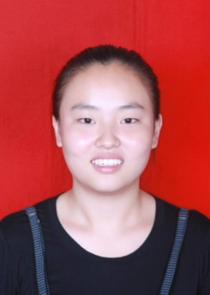
5 | 学 院 | 软件学院 |  | 班级 | 18130044
5 | 联系电话 | 19834405983
5 | E－mail | 2076682434@qq.com |  |  |  | 学号 | 1813004412
注：第1名为项目负责人
指导教师（仅限1人）基本情况
姓 名 |  |  | 李波 |  |  | 性别 |  | 男 | 年龄(周岁） |  |  | 42 | 最高学历  /学位 |  |  |  | 研究生/硕士
职 称 |  |  | 讲师 |  |  | 职务 |  |  |  |  |  |  | 所在单位 |  | 软件学院
联系电话 |  |  | 13835174239 |  |  |  |  |  | E－mail |  |  |  | 438695@qq.com
近一年内是否  给本科学生授课，授课年级 |  |  |  |  |  |  |  | 是  一、二 | 课程名称 |  |  |  | 《程序设计基础》、《计算机网络》
近3年（2017—2019年）指导毕业设计(论文)情况
年均指导学生人数 |  |  |  |  |  |  | 8 |  |  | 其中获校级优秀以上学生人数
近5年（2015—2019年）承担教学改革项目情况
序  号 |  | 项目名称/来源/起止时间/排名 |  |  |  |  |  |  |  |  |  |  |  |  |  |  |  |  |  | 经费  (万元)
1 |  | 实践教学质量评价与就创业指导相融合的应用型软件人才培养方法研究 |  |  |  |  |  |  |  |  |  |  |  |  |  |  |  |  |  | 1
2 |  | 校企共建共享式软件实训基地的探索与实践 |  |  |  |  |  |  |  |  |  |  |  |  |  |  |  |  |  | 5
3
4
5
近5年（2015—2019年）承担科研项目、转化成果情况
序  号 |  | 项目名称/来源/起止时间/排名 |  |  |  |  |  |  |  |  |  |  |  |  |  |  |  |  |  | 经费  (万元)
1 |  | 集中供热智能二次网水力平衡及公建节能调节软件开发 |  |  |  |  |  |  |  |  |  |  |  |  |  |  |  |  |  | 5.5
2
3
4
5
项 目 内 容
项目名称 |  |  |  |  |  |  |  |  |  |  |  |  |  |  |  | 申报经费(元)
是否有依托项目 |  |  |  |  | 无 |  | 依托项目名称
内容描述（500字以内）
该网站是一款专为各阶段在校大学生设计的学习服务平台，旨在让大学生迅速有效地找到适合于自身发展的职业或事业平台，最大限度地提高自身的职业竞争能力，为顺利就业奠定基础。平台主要有以下5个功能：学习规划、提供学习资源、学习论坛、实战探索以及就业平台。
(1) 学习规划：依据学生的年级、专业、个人爱好、阶段目标及当前就业市场的现状等因素，为学生量身定制阶段性学习计划；
(2) 提供学习资源：依据该学生的阶段性学习计划，为学生提供相关学习资料供学生选择；
(3) 学习论坛：在学习相关知识的过程中，学生们可以再论坛中交流经验、分享收获，另有学长及老师为学生们的共同疑惑做出官方解答；
(4) 实战探索：在阶段性学习计划中，完成相应的学习后，网站会推荐相应能力的比赛与认证，供学生在实战中检验自己的学习成果；
(5) 就业平台：将完成学习考核且获得相关比赛认证的学生，发布到就业平台上，邀请相关企业对已通过审核的学生面试后择优录取。
该网站集学习、比赛、就业于一体，为大学期间迷茫而找不到努力方向的学生，提供了一个多元化、个性化、便捷化的一站式服务平台。
实施思路（300字以内）
网站建设主要分为4个技术部分：数据库技术、前端技术、后端技术及垃圾留言过滤系统。
数据库技术运用MySQL数据库管理系统对数据进行存储，运用缓存和反向代理等技术来优化数据库。MySQL是目前最流行的关系型数据库管理系统之一，具有适用范围广、体积小、速度快、成本低等特点。
前端技术采用了国内中小型项目普遍使用的Vue框架与多种UI框架相结合的开发方式，简化了以往复杂繁琐的操作，简单易用，灵活高效。
后端技术使用了SSM作为主要框架，SSM是数据源较简单的web项目的框架，简化了代码间的调用过程，提高了代码编写的效率。
此外，网站还使用了垃圾留言过滤、虚拟社区等多种插件，优化了用户体验。
经费使用计划
相关的知识，书籍（软件开发） 500元
后期的推广 500 元
第三方接口费用 500元
服务器搭建 1000元
项目维护及其他费用 500元 总计：2500元
预期效果
完成各学习方向不同类型的学生的生涯自动规划，学生自主进行生涯规划的模块、学生课程学习功能模块、考研学习规划模块。
- 完成考证/大赛时间表，建议参加顺序的模块。
- 完成学习交流论坛模块。
- 完成管理员添加，管理生涯总览及详细阶段内容。
- 完成学生阶段性学习检测，进行阶段性项目、总体学习成果检测，检测、分析学生大型项目处理能力的模块
实施项目的主要场所 | 序号 |  |  | 场所名称 |  |  |  |  |  |  |  |  |  | 地点
实施项目的主要场所 | 1
实施项目的主要场所 | 2
实施项目的主要场所 | 3
项目负责人(签字)

年 月 日
学校意见

学校分管领导（签字）： （公章）
年 月 日
省教育厅意见

（公章）
年 月 日

